СОДЕРЖАНИЕ.
Ведение……………………………………………………………………... 4
Глава 1. Князь Всеслав - знаменитый и загадочный правитель Полоцкого княжества…………………………………………………………………….. 5
1.1. Рождение Всеслава……………………………………………… 5
1.2. Легенды о Всеславе……………………………………………… 5
1.3. Начало княженья………………………………………………… 6
1.4. Возведение Софийского собора………………………………… 6
1.5. Военная деятельность Всеслава………………………………… 7
а). Походы Всеслава…………………………………………….7
б). Предательство Ярославовичей……………………………..7
в). Всеслав в темнице……………………………………………7
г). Освобождение князя…………………………………………8
1.6. Расцвет княжества при Всеславе Чародее………………………..8
1.7. Значение личности Всеслава в истории Беларуси……………… 9
Глава 2. История возведения памятника Всеславу Чародею………………10
2.1. Решение «О возведении памятника Всеславу Чародею»……......10
2.2. Конкурс на создание памятника…………………………………...10
2.3. Полочане оценивают проекты……………………………………..11
2.4. Проект выбран………………………………………………………12
2.5. Место для памятника – изучение мнения полочан……………….13
2.6. Горожан вносят посильный вклад в общее дело………………….13
2.7. Работа над скульптурой…………………………………………….13
2.8. Установка памятника……………………………………………….14
2.9. День открытия………………………………………………….15
Заключение………………………………………………………………...16
Литература…………………………………………………………………17
Приложение………………………………………………………………..19

ВВЕДЕНИЕ
Усяслаў-князь людзям суд судзіў,
Гарадамі князёў надзяляў,
А сам поначы, свету на здзіў,
Ваўкалакам ці воўкам гуляў.
Ён бо з Кіева да петухоў
Горад Тмутаракань дасцігаў
І вялікаму Хорсу без слоў
Воўкам шлях борздка перабягаў.
“Слова пра паход Ігаравы”
Пераклад Я.Купалы
Франциск Скорина, Ефросинья Полоцкая, Симеон Полоцкий. Памятники этим историческим личностям, знаменитым деятелям-просветителям полоцкой земли украшают наш город и напоминают про славную многовековую историю. А первого сентября, в день знаний, накануне Дня белорусской письменности, в корону архитектурного ансамбля Полоцка был вставлен ещё один перл – бронзовый памятник полоцкому князю Всеславу Брячиславовичу.
КНЯЗЬ ВСЕСЛАВ – ЗНАМЕНИТЫЙ И ЗАГАДОЧНЫЙ ПРАВИТЕЛЬ ПОЛОЦКОГО КНЯЖЕСТВА
Князь Всеслав – не только самый знаменитый властелин Полоцкого княжества, но и самый загадочный. Летописцы сообщают, что родился он от волшебства.
Тайна окутывает его появление на свет. Из летописи мы узнаем, что мать родила его от «волхования», это значит при участии языческих жрецов волхвов. На голове у младенца имелось загадочное «язвено», которое «волхвы» приказали матери завязать, чтобы сын носил его до смерти. Возможно, это было большое родимое пятно, которым отмечает своих избранников небо.

Современники и потомки верили, что этого князя небесные силы наделили вещей душой и сверхъестественными способностями превращаться в волка, в ясного сокола или в тура с золотыми рогами. Уже при жизни о нём слогали легенды. Во всех восточнославянских землях из поколения в поколение передавались былины о волхве Всеславе – мудром властелине, смелом воине, сыне княжны и лютого змея.

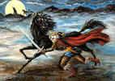

Если верить былинам, Всеслав стал князем в 15 лет. Таким образом, волхвы держали младенца на руках в 1029 году. Он вошёл в историю как крупнейший восточнославянский деятель, а его правление составляет целую эпоху в полоцкой истории. Он стал одним из героев произведения «Слово о полку Игореве». Сведения об этом сохранились в народных сказаниях и былинах.
Это был рассудительный и прозорливый политический деятель, который в своём правлении соединил задачи внутреннего и внешнего укрепления Полоцкого княжества, направил свою деятельность на защиту суверенитета Отчизны.
Как раз с тех пор, с середины 11 века, плывёт над Двиной величественный корабль Софийского Собора.
Всеслав возвёл храм, чтобы заявить о равенстве с Киевом и Новгородом, где такие соборы появились несколько раньше. Новый храм стал сердцем древнебелорусского государства. В Софии не только молились – принимали послов, объявляли войну, подписывали мир, хранили княжескую казну и, основанную сыном Рагнеды Изяславом, библиотеку, скрепляли печатью стального града торговые соглашения. Тут учёные монахи выводили строки Полоцкой летописи.

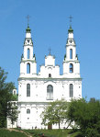

Едва ли не 20 лет довелось Всеславу отстаивать право Полоцкой державы на самоуправление. К 60-м годам XI века он достаточно укрепился на княжеском престоле и развил активную военную деятельность. В этот период совершались походы киевских, черниговских и владимирских князей на Полоцкие земли и походы Всеслава на Новгород, Смоленск и Псков.
Встревоженные таким поведением Всеслава, сыновья Ярослава Мудрого – Изяслав Киевский и Святослав Черниговский – объединёнными силами напали на пограничный город – крепость Полоцкой земли Менск в 1067 году. Ярославовичи, разгромив полочан, отошли к Орше и Смоленску. Они пригласили Всеслава с двумя сыновьями под Оршу будто бы для переговоров, но, вероломно нарушив клятву «крестоцелования», схватили их и посадили в темницу в Киеве.

14 месяцев и 5 дней провёл Всеслав с сыновьями в Киеве в темнице. Пленных разместили в глубокой сырой яме. Сверху она была накрыта брёвнами и имела маленькую дыру. Через неё невольникам подавали кое-какую еду и воду.
Возмущённые поражением от половцев, киевляне освободили из темницы Всеслава и объявили его князем Киевским. 7 месяцев правил он Киевом.

Однако он тайно бежал в свой родной Полоцк. Не от страха, а от понимания, что его место в Полоцке, на Родине.
В 70-е годы XI века Всеславу удалось составить могучую оппозицию Киеву. При Всеславе Чародее кривечская земля достигла вершины своего могущества. По своей территории Полоцкое княжество теперь не уступало таким европейским державам, как герцогство Боварское или королевство Португальское. Полоцкий князь прославился и тем, что заботился о всестороннем расцвете княжества.
При Всеславе Чародее широкое распространение получило образование. При Софийском соборе работала школа. Многих княжеских и боярских детей учили дома. Полоцк стал огромным для своего времени городом. В нём жило 10 тысяч человек.

Далеко в мире знали полоцких купцов. Чаще всего они везли в другие страны: мед, воск, и меха ценных зверей.
Археологи подсчитали, что в городе жили мастера более чем ста различных специальностей: гончары, бондари, ткачи, кровцы, шевцы, жерносеки, косторезы. Шла слава про полоцких ювелиров. Среди всех мастеров особенно уважали оружейников. Они ковали незаменимые на войне топоры и мечи. Славились и полоцкие мастера-лучники. Вместе с ними не только воевали, но и смело ходили охотиться на крупного зверя.
Земной путь Всеслава закончился в 1101 году. Значение его личности в славянском мире подчёркивает удивительно точная запись летописца: «Умер Всеслав, князь полоцкий, месяца апреля на четырнадцатый день, в девятом часу, в среду».
Всеслав Чародей оставил на генеалогическом дереве полоцких князей мощную ветвь ( Приложение 1) . Кроме дочери, благодаря которой в венах византийских императоров текла кривечская кровь, у него было шестеро сыновей: Борис-Рогволод, Давыд, Роман, Святослав-Георгий и Ростислав.

ИСТОРИЯ ВОЗВЕДЕНИЯ ПАМЯТНИКА ВСЕСЛАВУ ЧАРОДЕЮ

Полоцкое княжество в 9-10 веках и особенно в 11-12 веках было могущественным и прочным образованием на территории Беларуси. Оно положило начало созданию белорусской государственности, единству политической, экономической и этической структуры. Именно в той глубине столетий рождался прообраз белорусской нации.
И поэтому желание властей подарить своему родному городу образ этого великого правителя появилось уже давно, но в реальности это стало возможным лишь в сентябре 2003 года в преддверии празднования Дня белорусской письменности. А уже в феврале 2007 года Полоцким горисполкомом было принято решение “О возведении памятника Всеславу Чародею”.

Инициатива же самих полочан была одобрена Витебским облисполкомом. Был объявлен конкурс, обязательным условием которого было создание именно конного памятника, признака величия Полоцкого князя. Скульпторы из Беларуси представляли свои проекты памятника Всеславу Чародею. Прозорливый политик, талантливый полководец, мудрый хозяин земли Полоцкой – таким мир знает его.
У каждого из творческих коллективов, принявших участие в конкурсе, было своё видение и своя концепция по созданию скульптуры князя-воина. Но в основном борьба развернулась между самыми знаменитыми и всеми признанными мастерами. Столичный скульптор Сергей Бондаренко уже более 20 лет проработал в жанре скульптурной анималистки. Но и весьма запоминающиеся своей пластичностью созданные образы скульптором из Новополоцка Львом Огановым. Но и, конечно же, среди соискателей на главный приз конкурса было огромное количество малоизвестных, но не менее талантливых авторов. На строгий суд общественности их творения были выставлены в фойе большого зала горисполкома, и оценить их мог любой желающий.
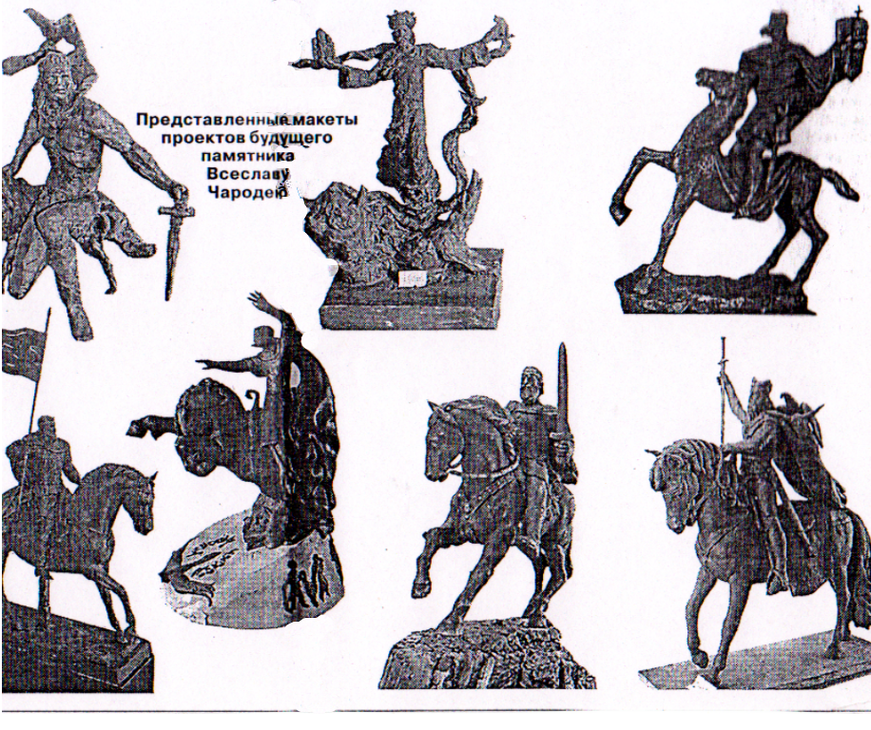
И даже был создан специальный ящик для писем с предложениями по созданию памятника у входа в горисполком.
После ознакомления с мнением полочан, организаторы конкурса обратились к специалистам Белорусского Союза художников. И только после всестороннего изучения с полученными данными был сделан выбор и определён проект-победитель.
Параллельно с определением лучшего проекта началась работа по сбору средств на возведение памятника. Сами же скульпторы рассказывали про уникальность памятника князю Всеславу Чародею вот что: оказывается, это первый конный памятник на Беларуси, и вообще, первый памятник князю.
Ну и, наконец, в марте 2007 года, после подведения итогов, именитые мэтры архитектурного и скульптурного дела А.Н. Финский и О.М. Градов отдали своё предпочтение проекту А.Прохорова. На вопрос корреспондентов, почему же в композиции с князем использовались образы волка и птицы, автор отвечал так: «Дело в том, что мною за основу идеи взято было «Слово о полку Игореве», а в этом произведении образ князя преподносился через аллегорическое сравнение с волком и дикой птицей, поэтому то и не захотела команда скульпторов упускать эту яркую и важную деталь, связанную с мощью и прозорливостью Всеслава Брячиславовича как удалого политика.»
( Приложение 2).
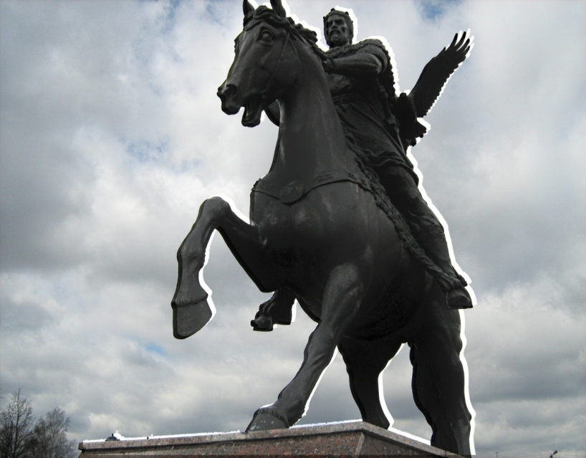
Процесс шел быстро, разработали проектное решение по установлению памятника и благоустройству прилегающей территории. К этим работам были привлечены специалисты ПГУ. Но всё-таки, чтобы конкретно определиться с местом, где должен быть установлен памятник, изучалось и мнение горожан. Специальная комиссия работала вплоть до 15 мая 2007 года. Каждый полочанин, которому было не безразлично историческое наследие своего города, принимал участие в обсуждении подходящей территории. Предлагали разное: Софийский собор, привокзальная площадь, Вал Ивана Грозного, дворик музея книгопечатания и многие другие достойные места.
Начало акции по изготовлению и установке памятник был телемарафон, прошедший в конце марта того года. По телеканалу «Квант» вступили В.С.Точило, Архиепископ Полоцкий и Глубокский Феодосий и директор Культурного заповедника Е.Глазырин. Призвали горожан объединиться и внести посильный в общее дело. Были проведены субботники, благотворительные концерты. Выпустили даже 10000 тематических календариков. Жители города стали перечислять средства на специально открытый счёт, своими силами мы бы не обошлись, помогли и крупные предприятия города: Полоцкий водоканал, Полоцкие электрические сети, медики города, ОАО «Стекловолокно» и даже магазин «Дионис».
Для работы над скульптурой было выбрано частное предприятие «Литейный двор», подходившее по всем требованиям. Для выполнения данного вида работ на его счет было перечислено 150 млн. рублей. И как только команда скульпторов привезла на предприятие рабочую модель памятника, все работы по его изготовлению начались. Сначала был сделан каркас для окончательного варианта скульптуры, дальше началась варка основных деталей монумента. Основная сложность заключалась в том, что бы сохранить авторскую композицию и все пропорции. Для этого инженерами предприятия ещё в марте были созданы увеличительные модели. После изготовления каркаса, началась лепка скульптуры в мягком материале, в пластилине, в своём оригинальном варианте, который предстанет перед полочанами. Из-за резкого перепада температуры намеченное открытие чуть было не сорвалось, отвалилась нижняя часть туловища коня, но и эти трудности специалисты в тандеме с о скульпторами смогли преодолеть. И как только были отлиты последние части скульптуры, начался этап монтажа и сборки всей скульптуры, необходимо было точно составить все детали скульптуры, а там их было несколько десятков!
Последним этапом работы бала отшлифовка деталей. Их тонировали специальным раствором, тонировали и покрывали воском…
29 августа 2007 года утром за готовой скульптурой отправились представители местной власти вместе с журналистами «Полоцкого вестника». А для перевозки памятника дорожно-строительное управление №2 г. Полоцка предоставило МАЗ-тягач, ведь окончательный вес структуры – 4,1 тонны. А уже поздно вечером князя Всеслава Брячиславовича установили в Полоцке.

И вот свершилось! Несмотря на холодный ветер и дождь, присутствующие внимательно наблюдали, как, приветствуя, поднимает своего князя дружина на деревянном колесе, как тот целует меч и даёт присягу на верность Родине – это актёры Народного театра показывали отрывок из своего спектакля «Слово про Всеслава».
Почётное право открывать памятник было предоставлено председателю Полоцкого горисполкома В.С.Точило, председателю совета депутатов О.Жданович и скульптуру А.Прохорову.
Присутствовали на празднике архитектор Д.Соколов, руководитель предприятия «Литейный двор» Я.Парахневич, а также скульптор С.Игнатьев. После открытия памятника архиепископ Полоцкий и Глубокский Феодосий поздравил полочан с этим особенным событием для города и его жителей. Он освятил памятник и всех присутствующих полочан и гостей города.
Был прочитан и символический «запавет» от имени настоящего поколения полочан – будущему поколению. Вместе с обращением в памятную капсулу был заложен список тех, кто помог в сборе средств, а сам капсула заложена у подножия памятника.
Да, скульптура произвела фурор. Ведь это единственный конный памятник в Беларуси. И это примета лишь европейских городов. А сейчас и Полоцк отмечен этим атрибутом.

ЗАКЛЮЧЕНИЕ
В настоящее время на территории, прилегающей к памятнику, выстроен торговый комплекс «Полоцкий гостинец», где можно приобрести сувениры, цветы, имеется уютное кафе. В перспективе запланирована автостоянка, а также необходимо облагородить фасады соседних зданий, которые, пожалуй, выглядят не совсем эстетично.
На сегодняшний день этот небольшой кусочек земли напротив аграрного колледжа стал одним из самых дорогих сердцу полочан местом. И не только я одна задаюсь вопросами, связанными «…з таямніцамі Полацкай гісторыі», но и каждый приезжий ощущает на себе мистическую силу этого полоцкого властелина, которая словно исходит от всего его бронзового изваяния. ( Приложение 3). Он велик и могуч, а мы – те, которые хранят вечную память и огонь, зажжённый когда-то в душе кривичей князем Полоцким Всеславом Чародеем.

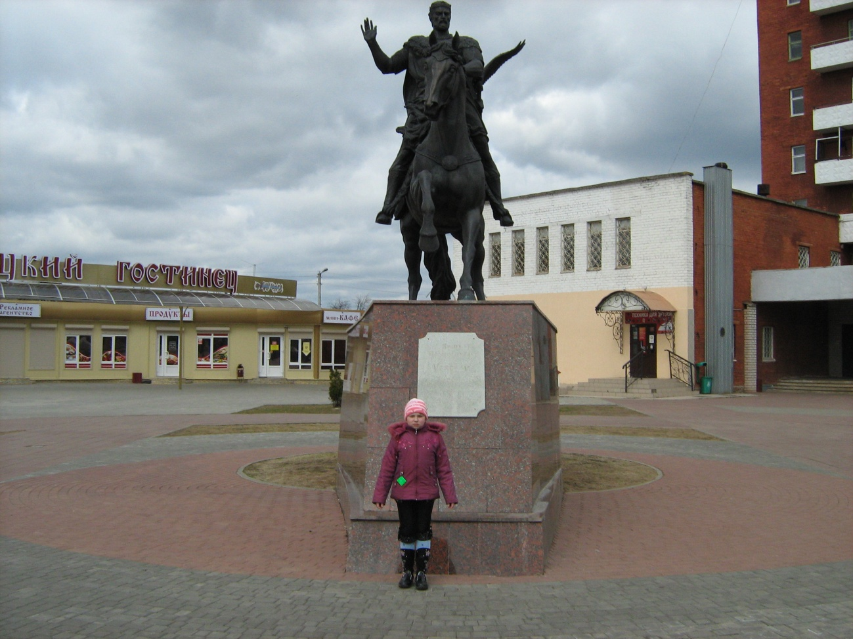
ЛИТЕРАТУРА
- Александров А. «В Полоцке будет памятник Всеславу Чародею»//Химик – 2005г. – 18.02. – с. 1.
- Анцелевич А. «Есть ли зубы у коня»//Народная газета, 2007г.
- Арлоў У. “Десяць вякоў беларускай гісторыі”; “Адкуль наш род” Вільня. Наша Будучыння. 2000г.; «Тайны полоцкой истории» Минск, «Беларусь» 1995г.
- Горевой М. «Проект памятника Всеслава Чародея»//Витебский курьер. – 2005г. – 1 апреля, – с.2.
- Дайнеко Л. «Тропой Чародея», МН., «Мастацкая літаратура», 1990г.
- Замкоўскі А. “Як князь у Полацк вярнуўся”//Полацкі веснік, 2007г. – 04.09.
- Каленік А. “Праз стагоддзі ў родны горад”//Полацкі веснік, 2007г. – 20.05. – с. 2.
- Малашэня Л. “Где будет памятник В.Чарадею?”//Народнае слова, - 2007г. – №49. – с.13.
- Малашэня Л. “З імёнамі Скарыны,Еўфрасінні, Усяслава”//Народнае слова, - 2007г. – 04.09.
- Малашэня Л. “Паклонімся Усяславу”//Народнае слова, - 2007г. – 30.08. – с.2.
- Малашэня Л. “Ствараецца помнік Усяславу ”//Народнае слова, - 2007г. – 17.03. – с.1.
- Малашэня Л. “Усяслаў вярнецца на кані!”//Народнае слова, - 2007г. – 17.02. – с.2.
- Паўлава А. “Вяртанне Вялікага Полацкага князя”// Информ-Плюс, - 2007г. – 06.09. – с. 1, 3.
- Першы конны – Усяславу Чарадзею.//Культура,2008г.
- Прохоров А. «Кто знает в лицо Всеслава Чародея?»/ записала Анцелевич А.//Народная газета. – 2007г. – 20.09.
- Славутыя імёны Бацькаўшчыны: 3 б. вып. 2. Беларускі фонд культуры, 2003г. – 383 с.
- Суднік С. “Ліда ці Полацк, дзе з’явіцца першы конны помнік ў Беларусі?”//Наша слова – 2005г. – 09.02.(№6).
- Трапезников Л. «С возвращением, Вячеслав Брячиславович»//Беларускі час, - 2007г. №36. – с.9.
- Александрова А. «Бронзовый Чародей»//Труд,2007.6.09.
- «В честь Всеслава Чародея» ”//Полацкі веснік, 2007г. – 20.03.
- «На перекрёстке истории» ”//Полацкі веснік, 2007г. – 22.05. - с. 1.
- Каленік А. “Час Чарадзея”//Полацкі веснік, 2005г. – 28.05. – с. 5.
- Павлова А. «Слава Всеславу Чародею!»//Информ-Плюс, 2007-30.08.-с.2.

ПРИЛОЖЕНИЕ

ПРИЛОЖЕНИЕ 1
Родословная Всеслава Чародея

Рогволод

Рогнеда и Владимир Святославович «Святой»

Изяслав

Брячислав

Всеслав Брячиславович

ПРИЛОЖЕНИЕ 2.
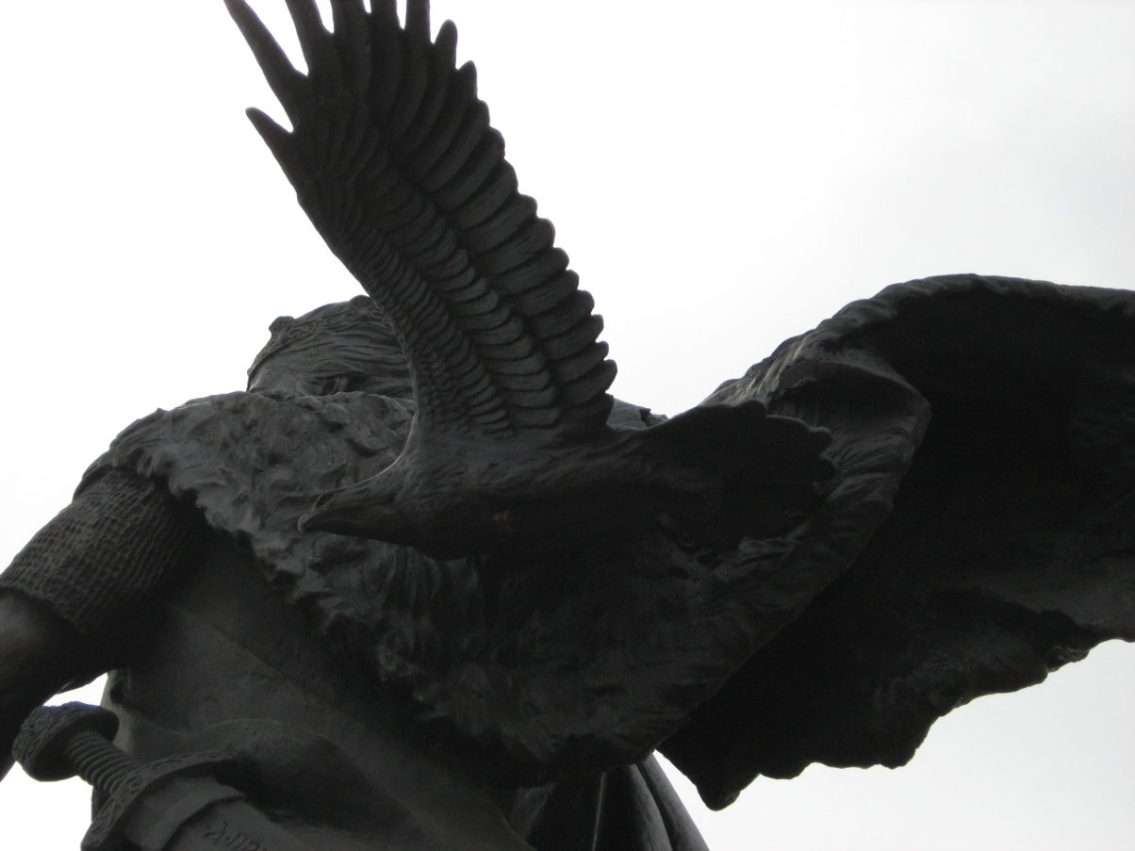
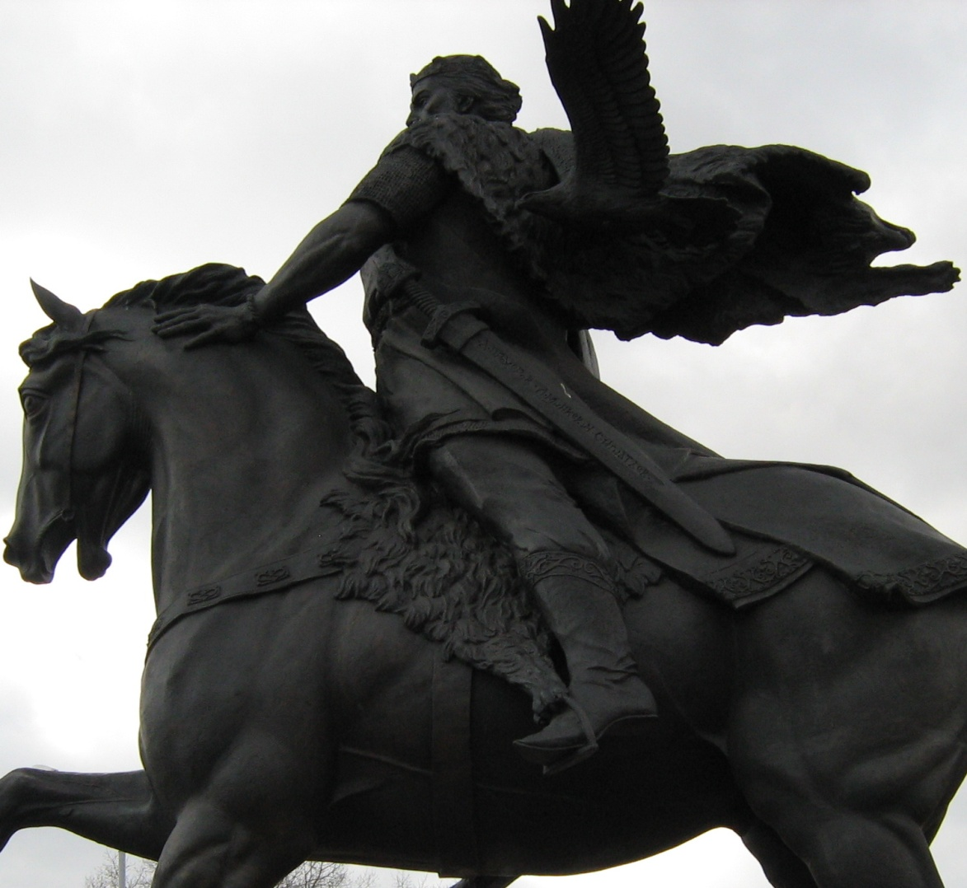
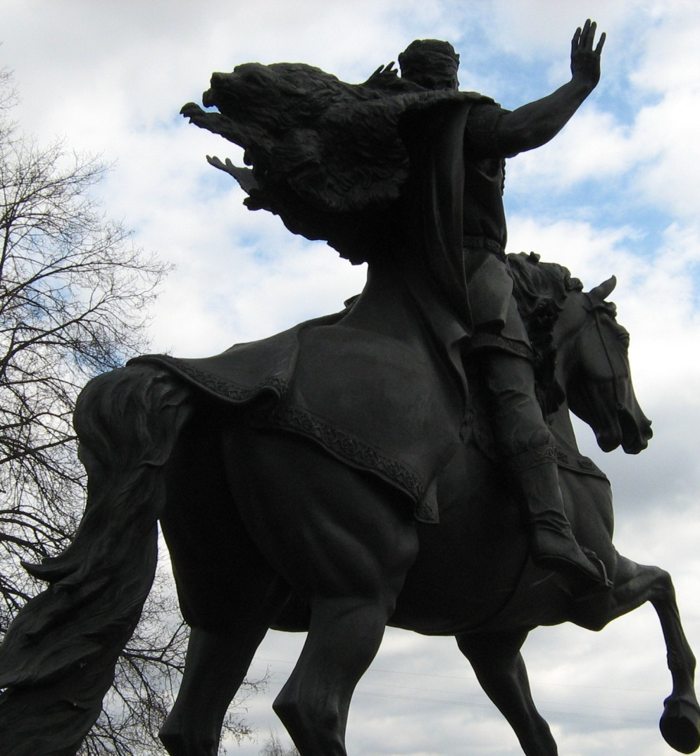
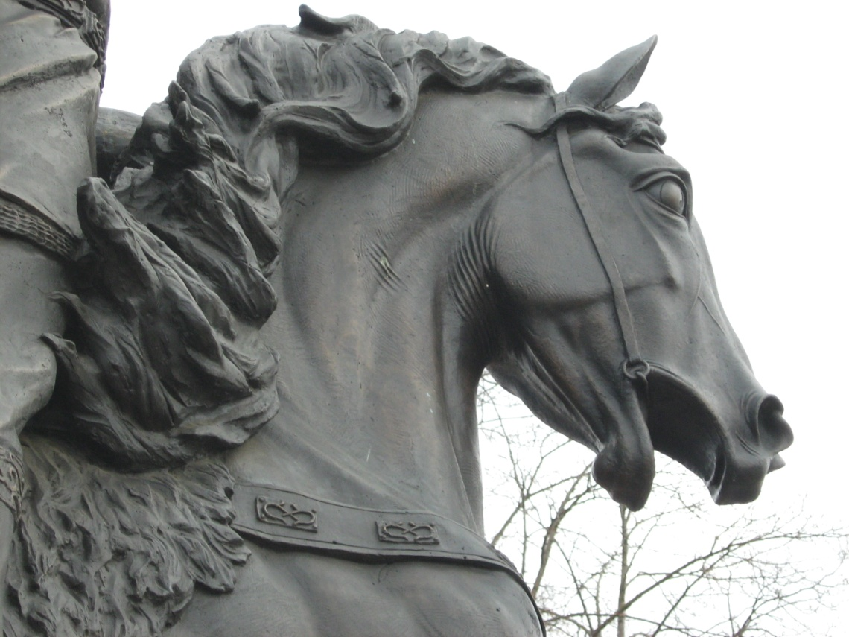
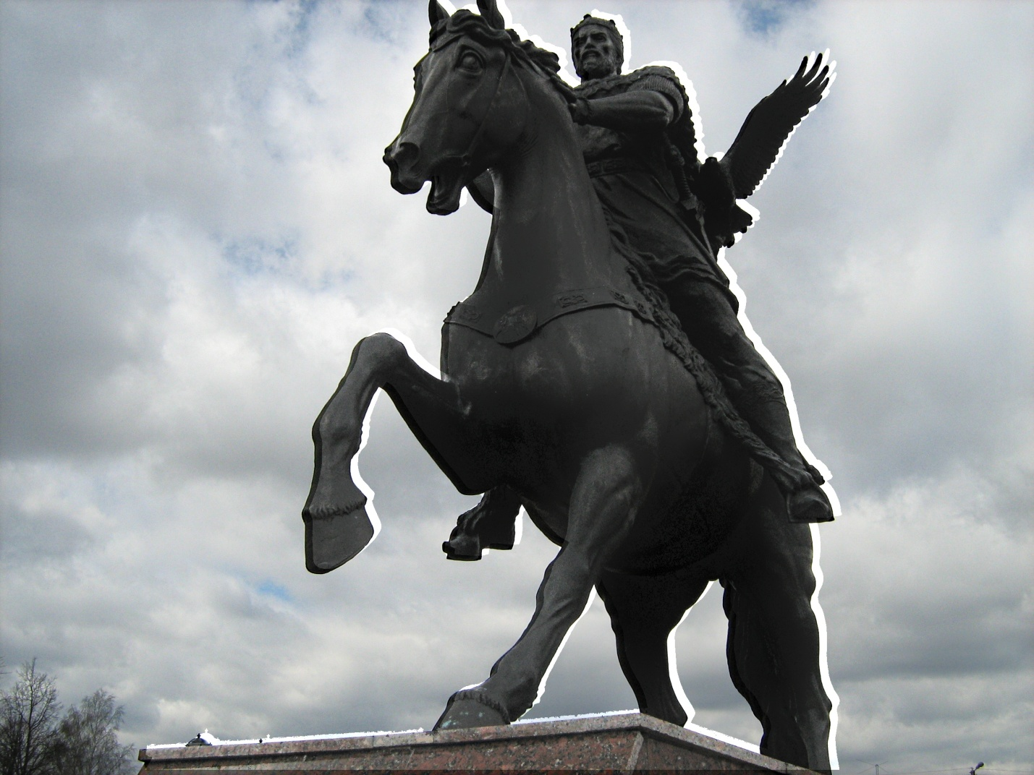
ПЕРВЫЙ КОННЫЙ ПАМЯТНИК В БЕЛАРУСИ

ПРИЛОЖЕНИЕ 3а
Анонимный опрос «История одного памятника»

№№ | вопрос | да | нет | не знаю
1 | Есть ли в городе Полоцке памятник Всеславу Чародею?
2 | Памятник возведён в 2010 году?
3 | В композиции с князем использованы волк, дикая птица?
4 | Памятник расположен напротив аграрного колледжа?
5 | Всеслав был великим князем Киевским?
6 | Это первый конный памятник в Беларуси?
7 | Часто ли Вы посещаете памятник Всеславу Чародею?
8 | Важен ли данный памятник для города, для последующих поколений?
9 | Нужно ли устанавливать ещё подобные памятники?
10 | Ваша личная оценка памятника Всеславу Чародею

Спасибо

ПРИЛОЖЕНИЕ 3 б
РЕЗУЛЬТАТЫ ОПРОСА

